**KARYA TULIS ILMIAH**

**PROFIL PERSENTASE RESEP OBAT NARKOTIKA CODEIN DAN CODIPRONT CAPSUL**

**DI APOTEK GANDA MEDAN**



**RAFIKA RAHMADANI P07539019238**

**POLITEKNIK KESEHATAN KEMENKES MEDAN JURUSAN FARMASI**

**2020**

**KARYA TULIS ILMIAH**

**PROFIL PERSENTASE RESEP OBAT NARKOTIKA CODEIN DAN CODIPRONT CAPSUL**

**DI APOTEK GANDA MEDAN**

# Sebagai Syarat Menyelesaikan Pendidikan Program Studi Diploma III Farmasi



**RAFIKA RAHMADANI P07539019238**

**POLITEKNIK KESEHATAN KEMENKES MEDAN JURUSAN FARMASI**

**2020**

## LEMBAR PERSETUJUAN

**JUDUL : Profil Persentase Resep Obat Narkotika Codein Dan Codipront Capsul Di Apotek Ganda Medan**

**NAMA : Rafika Rahmadani NIM : P07539019238**

Telah diterima dan disetujui untuk diseminarkan dihadapan penguji Medan, Juni 2020

Menyetujui Pembimbing

Masrah, S.Pd. M.Kes.

NIP. 197008311992032002

Ketua Jurusan Farmasi Politeknik Kesehatan Kemenkes Medan

Dra. Masniah, M.Kes., Apt. NIP. 196204281995032001

**LEMBAR PENGESAHAN**

**JUDUL : Profil Persentase Resep Obat Narkotika Codein dan Codipront Capsul Di Apotek Ganda Medan**

**NAMA : Rafika Rahmadani NIM : P07539019238**

**Karya Tulis Ilmiah ini telah Diuji pada Sidang Ujian Akhir Program Jurusan Farmasi Politeknik Kesehatan Kemenkes Medan**

**Medan, Juni 2020**

Penguji I Penguji II

Drs.Djamidin Manurung, Apt.MM. Zulfa Ismaniar Fauzi, SE., M.Si.

NIP 195505121984921001 NIP 197611201997032002

Ketua Penguji

Masrah, S.Pd. M.Kes NIP. 197008311992032002

Ketua Jurusan Farmasi Politeknik Kesehatan Kemenkes Medan

Dra. Masniah, M.Kes., Apt. NIP 196204281995032001

**SURAT PERNYATAAN**

**PROFIL PERSENTASE RESEP OBAT NARKOTIKA CODEIN DAN CODIPRONT CAPSUL DI APOTEK GANDA**

**MEDAN**

### Dengan ini saya menyatakan bahwa dalam Karya Tulis Ilmiah ini tidak terdapat karya yang pernah diajukan untuk disuatu perguruan tinggi, dan sepanjang pengetahuan saya juga tidak pernah terdapat yang pernah ditulis atau diterbitkan oleh orang lain, kecuali yang secara tertulis diacu dalam naskah ini dan disebutkan dalam daftar pustaka.

**Medan, Juni 2020**

**Rafika Rahmadani NIM. P07539019238**

**MEDAN HEALTH POLYTECHNICS OF MINISTRY OF HEALTH**

**PHARMACY DEPARTMENTSCIENTIFIC PAPER**, **June 2020**

**Rafika Rahmadani**

**Profiles of Prescribing Percentage of Narcotics Drugs -Codeine and Codipront Capsules- in Ganda Dispensary Medan**

**ix + 29 Pages, 4 Tables, 1 Image, 4 Attachments**

**ABSTRACT**

Codeine is drug that works to relieve mild and moderate pain. Codipront is drug containing Codeine and Phenyltoloxamine. Codeine functions to reduce cough by pressing the cough center. This study aimed to determine the percentage profile of the Narcotics drug prescription Codeine and Codipront Capsules at the Ganda Dispensary Medan

This research is a descriptive study, a study used to describe a phenomenon that occurs in society. The samples in this study were obtained through saturated sampling technique.

Through the research results, the percentage of Narcotics prescription drugs Codeine and Codipront Capsules at Ganda Dispensary during January-December 2019 were as follows: Codeine 10 mg (44.98%), Codeine 20 mg (44.45%) and Codipront Capsules (10.57%) ).

This study concluded that the most widely prescribed drug was Codeine 10 mg (44.98%).

Keywords: Codeine, Codipront, Medicine, Prescription, Multiple Pharmacy References: 10 (2010-2017)

i

POLITEKNIK KESEHATAN KEMENKES MEDAN JURUSAN FARMASI

KTI, JUNI 2020

Rafika Rahmadani

**Profil Persentase Resep Obat Narkotika Codein dan Codipront Capsul Di Apotek Ganda Medan**

ix + 29 Halaman, 4 Tabel, 1 Gambar, 4 Lampiran

## ABSTRAK

Codein adalah obat yang bermanfaat untuk meredakan nyeri ringan dan sedang.Codipront adalah obat dengan kandungan Codein dan Phenyltoloxamine. Codein yang berfungsi untuk mengurangi batuk dengan cara menekan sentral batuk. Penelitian ini bertujuan untuk mengetahui profil persentase resep obat Narkotika Codein dan Codipront Capsul di Apotek Ganda Medan

Penelitian ini menggunakan metode deksriptif yaitu suatu penelitian yang digunakan untuk mendeskripsikan atau menggambarkan suatu fenomena yang terjadi dalam masyarakat. Teknik pengambilan sampel dalam penelitian ini ditentukan dengan menggunakan metode *sampling jenuh*.

Hasil penelitian ini menunjukkan persentase resep obat Narkotika Codein dan Codipront Capsul di Apotek Ganda selama bulan Januari-Desember 2019 untuk Codein 10 mg (44,98%), Codein 20 mg (44,45%) dan Codipront Capsul

(10,57%).

Kesimpulan dari penelitian ini menunjukkan bahwa obat yang paling banyak diresepkan adalah Codein 10 mg (44,98%).

Kata Kunci : Codein, Codipront , Obat, Resep, Apotek Ganda Daftar Bacaan : 10 (2010-2017)

ii

## KATA PENGANTAR

Puji Syukur Penulis ucapkan kehadirat Allah SWT atas segala berkah dan rahmat-Nya sehingga Penulis dapat menyelesaikan Karya Tulis Ilmiah ini dengan baik sesuai dengan waktu yang telah direncanakan. Adapaun judul Karya Tulis Ilmiah adalah “Profil Persentase Resep Obat Narkotika Codein Dan Codipront Capsul Di Apotek Ganda Medan” sengaja disusun untuk memenuhi persyaratan dalam menyelesaikan pendidikan Program Diploma III di Jurusan Farmasi Poltekkes Kemenkes Medan.

Penyusunan Karya Tulis Ilmiah ini tidak terlepas dari dukungan, bimbingan, saran serta bantuan dari berbagai pihak. Untuk itu Penulis mengucapkan terimakasih sebesar-besarnya kepada:

1. Ibu Dra.Ida Nurhayati, M.Kes. selaku Direktur Poltekkes Kemenkes Medan.
2. Ibu Dra.Masniah, M.Kes., Apt. selaku Ketua Jurusan Farmasi Poltekkes Kemenkes Medan.
3. Ibu Rini Andarwati, SKM, M.Kes. selaku Dosen Pembimbing Akademik saya selama menjadi mahasiswa di Jurusan Farmasi Poltekkes Kemenkes Medan.
4. Ibu Masrah, S.Pd, M.Kes. selaku Dosen Pembimbing Karya Tulis Ilmiah yang telah mengantarkan saya mengikuti Ujian Akhir Program (UAP).
5. Bapak Drs.Djamidin Manurung, Apt.MM dan Ibu Zulfa Ismaniar Fauzi, SE., M..Si. selaku Dosen penguji I dan penguji II Karya Tulis Ilmiah ini dan Ujian Akhir Program (UAP) yang telah menguji dan memberi masukan kepada Penulis.
6. Seluruh Dosen dan Pegawai Jurusan Farmasi Poltekkes Kemenkes Medan.
7. Buat keluarga besar tercinta, Orang tua Penulis dan anak-anak serta abang, kakak, dan adik-adik yang selalu memberikan dukungan dan motivasi selama ini.

Penulis menyadari sepenuhnya bahwa KTI ini masih banyak kekurangan, hal ini tidak terlepas dari keterbatasan pengetahuan Penulis, maka

iii

Penulis mengharapkan kritik dan saran yang bersifat membangun dari pembaca demi kesempurnaan KTI ini.

Akhir kata semoga Allah SWT selalu melimpahkan rahmat dan karunia- Nya kepada kita semua dan Penulis berharap semoga KTI ini bermanfaat bagi kita semua.

Medan, Juni 2020 Penulis

Rafika Rahmadani

iv

## DAFTAR ISI

Halaman ABSTRACT i

ABSTRAK ii

KATA PENGANTAR iii

DAFTAR ISI v

DAFTAR TABEL vii

DAFTAR GAMBAR viii

DAFTAR LAMPIRAN ix

BAB I PENDAHULUAN 1

* 1. Latar Belakang 1
  2. Perumusan Masalah 3
  3. Tujuan Penelitian 3
     1. Tujuan Umum 3
     2. Tujuan Khusus 3
  4. Manfaat Penelitian 3

BAB II TINJAUAN PUSTAKA 4

* 1. Codein 4
     1. Peringatan Sebelum Menggunakan Codein 5
     2. Dosis dan Aturan Pakai Codein 5
     3. Cara Menggunakan Codein dengan Benar 6
     4. Interaksi Codein dengan Obat Lainnya 6
     5. Kenali Efek Samping dan Bahaya Codein 7
  2. Codipront 8
     1. Jenis dan Kandungan Codipront 8
     2. Golongan Codipront 9
     3. Peringatan Sebelum Menggunakan Codipront 9
     4. Dosis dan Aturan Pakai Codipront 10
     5. Cara Menggunakan Codipront dengan Benar 11
     6. Interaksi Codipront dengan Obat dan Bahan Lain 11
     7. Efek Samping dan Bahaya Codipront 12
  3. Kerangka Konsep 12
  4. Defenisi Operasional 13

BAB III METODE PENELITIAN 14

v

* 1. Jenis dan Desain Penelitian 14
  2. Lokasi dan Waktu Penelitian 14
  3. Populasi dan Sampel 14
  4. Jenis dan Pengumpulan Data 14
     1. Jenis Data 14
     2. Pengumpulan Data 15
  5. Prosedur Kerja 15
  6. Pengolahan dan Analisis Data 15

### BAB IV HASIL DAN PEMBAHASAN 16

* 1. Hasil 16
  2. Pembahasan 17

### BAB V KESIMPULAN DAN SARAN 19

* 1. Kesimpulan 19
  2. Saran 19

### Daftar Pustaka 20

vi

## DAFTAR TABEL

### Halaman

Tabel 2.1 Golongan Codein 4

Tabel 2.2 Golongan Codipront 9

Tabel 4.1 Jumlah Obat Codein dan Codipront Capsul pada Bulan Januari sampai Desember 2019 16

Tabel 4.2 Persentase Obat Codein dan Codipront Capsul pada Bulan Januari sampai Desember 2019 17

vii

## DAFTAR GAMBAR

### Halaman

Gambar 2.1 Kerangka Konsep 12

viii

## DAFTAR LAMPIRAN

### Halaman

Lampiran 1 Surat Permohonan Penelitian 21

Lampiran 2 Surat Izin Penelitian 22

Lampiran 3 Surat Keterangan Melakukan Penelitian 23

Lampiran 4 Ethical Clearence 24

Lampiran 5 Master Tabulasi Jumlah Resep Bulan Januari-Desember 2019 25

Lampiran 6 Dokumentasi 37

Lampiran 7 Kartu Bimbingan KTI 39

ix

## BAB I PENDAHULUAN

## Latar Belakang

Berdasarkan Permenkes Nomor 73 Tahun 2016 tentang Standar Pelayanan Kefarmasian di Apotek telah memuat kebijakan pelayanan kefarmasian termasuk pengelolaan sediaan farmasi, alat kesehatan dan Bahan Medis Habis Pakai (BMHP) dan pelayanan farmasi klinik yang harus dilaksanakan dan menjadi tanggung jawab seorang apoteker.

Undang-undang Nomor 35 Tahun 2009 tentang Narkotika adalah obat yang berasal dari tanaman atau bukan tanaman, baik sintesis maupun semisintesis,yang dapat menyebabkan penurunan atau perubahan kesadaran, hilangnya rasa,mengurangi sampai menghilangkan rasa nyeri, dan dapat menimbulkan ketergantungan, yang dibedakan ke dalam golongan golongan sebagaimana terlampir dalam undang-undang ini.

Berdasarkan peraturan Menteri Kesehatan Republik Indonesia Nomor HK.02.02/Menkes/068/2010 obat generik adalah obat dengan nama resmi *Internasional Non Propietary Names(INN)* yang diterapkan dalam Farmakope Indonesia atau buku standar lainnya untuk zat khasiat yang dikandungnya (Sjarif,1995).

Menurut Peraturan Pemerintah RI No 51 Tahun 2009 tentang Pekerjaan Kefarmasian, tenaga kefarmasian adalah tenaga yang melakukan pekerjaan kefarmasian, yang terdiri atas apoteker dan tenaga teknis kefarmasian.Tenaga Teknis Kefarmasian sebagai salah satu tenaga kesehatan pemberi pelayanan kesehatan kepada masyarakat mempunyai peranan penting karena terkait langsung dengan pemberian pelayanan,khususnya pelayanan kefarmasian. Di apotek, Tenaga Teknis Kefarmasian (TTK) yang memiliki Surat Tanda Registrasi Tenaga Teknis Kefarmasian (STRTTK) berwenang melakukan pekerjaan Kefarmasian dibawah bimbingan apoteker yang telah memiliki STRA.

Sejalan dengan perkembangan ilmu pengetahuan dan teknologi dibidang kefarmasian telah terjadi pergeseran orientasi pelayanan kesehatan dan pelayanan obat sebagai komoditif (*produk oriented)* kepada pelayanan yang komrehensif (*patient oriented).* Dalam pengertian tidak saja sebagai pengelola obat,namun dalam pengertian yang lebih luas mencakup pelaksanaan pemberian

1

2

informasi dan monitoring penggunaan obat. Pemberi informasi untuk mendukung penggunaan obat yang benar dan rasional. Monitoring penggunaan obat untuk mengetahui tujuan akhir serta kemungkinan terjadinya kesalahan pengobatan (*Medication error)* (Peraturan Pemerintah No 51 Tahun 2009). Salah satu pelayanan kefarmasian diapotek adalah melayani resep dokter yang dilayani diapotek. Dalam pelayanan resep, sesuai dengan Peraturan Menteri Kesehatan RI Nomor 284/Menkes/III/2007 tentang Apotek Rakyat,kelengkapan administratif resep yaitu nama, SIP dan nama dokter, tanggal, penulisan resep, tanda tangan/paraf dokter penulis resep, nama, alamat, umur, jenis kelamin, dan berat badan pasien, nama obat, potensi, dosis, jumlah yang diminta, serta cara pemakaiannya yang jelas.

Batuk adalah respon alami dari tubuh sebagai sistem pertahanan untuk mengeluarkan zat dan partikel dari dalam saluran pernafasan, serta mencegah benda asing masuk ke saluran nafas bawah. Batuk yang terjadi itu normal karena dapat membantu menggerakkan dahak yang bertugas menjaga saluran nafas tetap lembab. Batuk yang terus menerus apalagi adanya gejala lain, seperti demam dan dahak berwarna atau berdarah (Guyton,2015)

Codein adalah obat yang bermanfaat untuk meredakan nyeri ringan dan sedang. Bentuk sediaan Codein adalah 10,15 dan 20 mg,dalam bentuk tablet. Codein merupakan golongan opioid yang dibuat dari ekstrak tumbuhan opium. Codein bisa mengurangi rasa nyeri dengan cara mengurangi respons nyeri yang diterima oleh otak. Codein bisa juga diresepkan untuk mengobati atau menekan rasa batuk pada orang dewasa (Menurut BNN, 2011).

Codipront adalah obat dengan kandungan Codein dan Phenyltoloxamine. Codein yang berfungsi uantuk mengurangi batuk dengan cara menekan sentral batuk. Sedangkan Phenyltoloxamine merupakan jenis obat antihistamin yang bekerja untuk mengatasi segala macam alergi, tugas Phenyltoloxamine adalah untuk mengurangi rasa gatal pada tenggorokan yang sering dirasakan bila batuk. Bentuk sediaan Codipront adalah Codipront capsul, Codipront syrup, Codipront cum exp capsul dan Codipront cum exp syrup (Menurut BNN, 2011).

Pasien yang mengalami batuk terus menerus seharusnya secara rutin melakukan pemeriksaan atau konsultasi kepada dokter. Hal ini dilakukan agar pasien tersebut mengetahui kondisi tubuhnya sehingga dapat melakukan tindakan pengendalian atau pencegahan secara tepat sebelum kondisi

3

bertambah parah. Selain itu, penderita juga akan mendapatkan informasi dari dokter mengenai obat obat apa saja yang harus dikonsumsi.

Berdasarkan dari pengamatan yang telah dilakukan peneliti melihat data bahwa hampir semua resep di Aptek Ganda yang ada berasal dari Dokter Penyakit Dalam sehingga dapat diperoleh data jumlah penderita batuk tahun 2019. Berdasarkan hal tersebut, peneliti tertarik melakukan penelitian terhadap resep obat Codein dan Codipront Capsul di Apotek Ganda Medan.

## Perumusan Masalah

Bagaimana profil persentase resep obat Narkotika Codein dan Codipront Capsul di Apotek Ganda Medan ?

## Tujuan Penelitian

## Tujuan Umum

Untuk mengetahui profil persentase resep obat Narkotika Codein dan Codipront Capsul di Apotek Ganda Medan.

## Tujuan Khusus

Untuk mengetahui persentase resep obat Narkotika Codein dan Codipront Capsul di Apotek Ganda Medan

## Manfaat Penelitian

1. Sebagai bahan masukkan bagi Apotek Ganda untuk mengetahui gambaran persentase obat golongan Narkotika
2. Sebagai bahan referensi bagi peneliti selanjutnya tentang gambaran persentase obat golongan Narkotika
3. Sebelumnya mengenai peresepan obat dengan golongan Narkotika yaitu Codein dan Codipront Capsul di Apotek Ganda cukup tinggi dengan rata- rata perbandingan mencapai 20 lembar resep.

## BAB II TINJAUAN PUSTAKA

## Codein

Rumus Bangun :

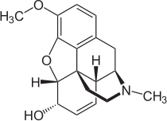

Codein adalah obat yang bermanfaat untuk meredakan nyeri ringan hingga sedang. Codein tersedia dalam bentuk tablet 10, 15, dan 20 mg, atau dalam bentuk kapsul dan sirop.

Codein merupakan obat pereda nyeri golongan opioid yang dibuat dari ekstrak tumbuhan opium. Codein meredakan nyeri dengan cara mengurangi respons nyeri yang diterima oleh otak. Selain untuk meredakan nyeri, codein juga dapat diresepkan untuk menekan respon batuk pada orang dewasa.

|  |  |
| --- | --- |
| Golongan | Analgesik opioid |
| Kategori | Obat resep |
| Manfaat | Meredakan rasa nyeri ringan hingga berat, meringankan gejala batuk. |
| Dikonsumsi oleh | Dewasa dan anak-anak usia di atas 12 tahun |
| Codeine untuk ibu hamil dan menyusui | Kategori C: Studi pada binatang percobaan memperlihatkan adanya efek samping terhadap janin, namun belum ada studi terkontrol pada wanita hamil. Obat hanya boleh digunakan jika besarnya manfaat yang diharapkan melebihi besarnya risiko terhadap |

4

5

|  |  |
| --- | --- |
|  | janin.Codeine dapat terserap ke dalam ASI. Oleh karena itu, bagi ibu menyusui yang ingin mengonsumsi codeine harus berkonsultasi dulu dengan dokter. |
| Bentuk obat | Tablet, kapsul, dan sirop |

### Tabel 2.1 Golongan Codein

## Peringatan Sebelum Menggunakan Codein

* + - 1. Hindari mengonsumsi codeine jika Anda menderita gangguan pada saluran pernapasan seperti asma, atau mengalami penyumbatan usus dan lambung.
      2. Harap waspada jika Anda memiliki penyakit ginjal, penyakit hati, penyakit paru obstruktif kronis (PPOK), trauma kepala, memiliki tumor otak, kelainan mental, dan kelainan pada pankreas.
      3. Beri tahu dokter jika Anda mengalami pembengkakan pada prostat, kesulitan buang air kecil, kelainan kelenjar adrenal (misalnya [penyakit Addison](https://www.alodokter.com/penyakit-addison)).
      4. Beri tahu dokter jika Anda sedang atau pernah mengalami ketergantungan narkoba atau alkohol.
      5. Beri tahu dokter jika Anda sedang menjalani pengobatan untuk depresi, [penyakit Parkinson](https://www.alodokter.com/penyakit-parkinson), dan migrain.
      6. Codeine dapat menyebabkan mengantuk dan pusing. Oleh karena itu, hindari mengemudi atau mengoperasikan alat berat setelah mengonsumsi obat ini.
      7. Jika terjadi reaksi alergi obat atau overdosis setelah menggunakan codein, segera temui dokter.

## Dosis dan Aturan Pakai Codein

Dokter akan menyesuaikan dosis codeine dengan kondisi dan respons pasien terhadap pengobatan ini. Berikut adalah rincian dosis codeine oral:

Tujuan: meredakan nyeri ringan dan sedang

6

1. Dewasa: 15-60 mg tiap 4 jam. Dosis maksimal per hari 360 mg.
2. Anak-anak di atas 12 tahun: 0,5-1 mg/kgBB, diberikan tiap 6 jam. Dosis maksimal per hari 240 mg.

Tujuan: meredakan batuk

1. Dewasa: 15-30 mg 3-4 kali sehari.
2. Anak-anak: 3 mg untuk anak usia 2-5 tahun, dan 7,5-15 mg untuk anak usia 6-12 tahun, 3-4 kali sehari.

Tujuan: meredakan diare akut.

a. Dewasa: 15-30 mg 3-4 kali sehari.

## Cara Menggunakan Codein dengan Benar

Ikuti anjuran dokter dalam mengonsumsi codeine. Obat ini bisa diminum sebelum atau sesudah makan. Telan obat secara langsung dengan menggunakan air putih. Jika Anda merasa mual, obat dapat dikonsumsi dengan bantuan susu atau pada saat makan.

Konsumsilah codein sesuai dengan dosis yang diberikan dokter. Jangan menambah atau mengurangi dosis tanpa berkonsultasi terlebih dahulu karena berpotensi memicu efek samping berbahaya, seperti gejala putus obat hingga overdosis.

Jika Anda lupa mengonsumsi codein, disarankan untuk segera melakukannya jika jeda dengan jadwal konsumsi berikutnya tidak terlalu dekat. Jika sudah dekat, abaikan dan jangan menggandakan dosis.

Simpan codein di tempat sejuk dan kering serta terhindar dari sinar matahari. Jauhkan codeine dari jangkauan anak-anak.

## Interaksi Codeine dengan Obat Lainnya

Berikut ini adalah beberapa interaksi yang mungkin terjadi jika menggunakan codeine bersamaan dengan obat-obatan tertentu:

* + - 1. Menimbulkan efek samping yang berpotensi fatal jika dikonsumsi bersama dengan obat penghambat enzim [*monoamine oxidase inhibitor (MAOI).*](https://www.alodokter.com/maoi)

7

* + - 1. Meningkatkan efek samping depresi sistem pernapasan jika digunakan dengan obat-obatan anestesi dan [antihistamin](https://www.alodokter.com/antihistamin).
      2. Meningkatkan kadar codein dalam darah jika dikonsumsi bersama cimetidine.
      3. Meningkatkan risiko terjadinya konstipasi, jika dikonsumsi bersama obat golongan antikolinergik dan antidiare.
      4. Memiliki efek berlawanan jika codein dikonsumsi bersama domperidone, dan metoclopramide.

## Kenali Efek Samping dan Bahaya Codein

Berikut adalah beberapa efek samping yang dapat dirasakan setelah mengonsumsi codein:

1. [Pusing](https://www.alodokter.com/pusing) dan limbung.
2. Mulut kering.
3. Mual dan muntah.
4. Kehilangan nafsu makan.
5. Mudah merasa lelah.
6. [Sembelit](https://www.alodokter.com/konstipasi).
7. Sakit perut.
8. Ruam.

Segera ke IGD atau periksakan [ke dokter](https://www.alodokter.com/cari-dokter/dokter-penyakit-dalam) jika Anda mengalami efek samping sebagai berikut setelah menggunakan codein:

1. Demam.
2. Meriang atau gemetar.
3. Sulit tidur.
4. Denyut jantung tidak beraturan.
5. Napas pendek dan tidak beraturan.
6. Berkeringat secara berlebihan.
7. [Kulit atau mata menguning](https://www.alodokter.com/penyakit-kuning).
8. Gangguan penglihatan.
9. Perubahan pada perilaku.
10. Kejang-kejang.

8

## Codipront

Codipront bermanfaat untuk meredakan batuk yang bisa disebabkan oleh alergi dan infeksi. Obat ini hanya boleh dikonsumsi dengan resep dokter karena mengandung codeine anhidrat, yaitu bahan aktif yang termasuk dalam golongan obat opioid.

Selain codeine anhidrat, Codipront juga mengandung feniltoloksamin. Kombinasi keduanya dapat meredakan batuk. Obat ini hanya mengatasi gejala batuk tetapi tidak mengobati penyebabnya

## Jenis dan Kandungan Codipront

Codipront tersedia dalam dua varian, yaitu:

### Codipront

Codipront digunakan untuk meredakan gejala [batuk kering](https://www.alodokter.com/sekarang-juga-lenyapkan-batuk-kering-secepatnya) yang bisa disebabkan oleh alergi. Codipront jenis ini tersedia dalam dua sediaan, yaitu:

* 1. Kapsul.

Dalam setiap kapsulnya, terkandung 30 mg codeine anhidrat dan 10 mg feniltoloksamin.

* 1. Sirop.

Dalam setiap 5 ml sirop, terkandung 11,11 mg codeine anhidrat dan 3,67 mg feniltoloksamin.

### Codipront Cum Expectorant

Codipront cum expectorant digunakan untuk meredakan batuk berdahak dan membantu pengeluaran dahak yang bisa disebabkan oleh alergi, [bronkitis](https://www.alodokter.com/bronkitis) akut, atau bronkitis kronis. Codipront jenis ini tersedia dalam dua sediaan, yaitu:

* 1. Kapsul.

Dalam setiap kapsulnya, terkandung 30 mg codeine anhidrat, 10 mg feniltoloksamin, dan 100 mg guaifenesin.

* 1. Sirop.

Dalam setiap 5 ml sirop, terkandung 11,11 mg codeine anhidrat, 3,67 mg feniltoloksamin, dan 55,55 mg guaifenesin.

9

## Golongan Codipront

|  |  |
| --- | --- |
| Golongan | Obat pereda batuk |
| Kategori | Obat resep |
| Manfaat | Meredakan batuk |
| Dikonsumsi oleh | Dewasa dan anak-anak |
| Codipront untuk ibu hamil dan menyusui | Kategori C: Studi pada binatang percobaan memperlihatkan adanya efek samping terhadap janin, namun belum ada studi terkontrol pada wanita hamil. Obat hanya boleh digunakan jika besarnya manfaat yang diharapkan melebihi besarnya risiko terhadap janin.  Codipront terserap ke dalam ASI. Bila Anda sedang menyusui, jangan menggunakan obat ini tanpa berkonsultasi dulu dengan dokter. |
| Bentuk obat | Kapsul dan sirop |

### Tabel 2.2 Golongan Codipront

## Peringatan Sebelum Menggunakan Codipront

* + - 1. Jangan mengonsumsi codipront jika Anda memiliki alergi terhadap bahan yang terkandung di dalam obat ini.
      2. Beri tahu dokter jika Anda sedang hamil, menyusui, atau merencanakan kehamilan.
      3. Beri tahu dokter jika Anda menderita [penyakit Addison](https://www.alodokter.com/penyakit-addison), [hipotiroidisme](https://www.alodokter.com/hipotiroidisme), gangguan pernapasan, ginjal, fungsi hati, atau sistem saraf, [kolitis ulseratif](https://www.alodokter.com/kolitis-ulseratif), pembesaran prostat, konstipasi berat, perdarahan saluran pencernaan, atau [glaukoma](https://www.alodokter.com/glaukoma).
      4. Beri tahu dokter jika Anda baru menjalani operasi saluran pencernaan atau saluran kemih.

10

* + - 1. Sebelum menjalani prosedur medis, termasuk operasi gigi, beri tahu dokter bila Anda sedang mengonsumsi Codipront.
      2. Codipront dapat menyebabkan pusing dan kantuk. Hindari mengemudikan kendaraan atau mengoperasikan alat berat selama menggunakan obat ini.
      3. Jangan mengonsumsi alkohol ketika sedang menggunakan Codipront, karena dapat meningkatkan risiko terjadinya efek samping yang berakibat fatal.
      4. Beri tahu dokter jika Anda sedang menggunakan obat-obatan lainnya, termasuk obat herbal dan suplemen.
      5. Segera hubungi dokter jika Anda mengalami [reaksi alergi obat](https://www.alodokter.com/alergi-obat) atau overdosis.

## Dosis dan Aturan Pakai Codipront

Codipront digunakan untuk meredakan gejala batuk. Dosis Codipront ditentukan berdasarkan jenis obat, usia pasien, dan bentuk sediaan obat. Berikut adalah penjelasannya:

### Codipront

Dosis Codipront kapsul untuk dewasa dan anak-anak berusia di atas 14 tahun adalah 1 kapsul, 2 kali sehari (pagi dan sore).

Dosis Codipront sirop adalah:

1. Dewasa dan anak-anak usia > 14 tahun: 3 sendok takar (15 ml), 2 kali sehari
2. Anak-anak usia 6-14 tahun: 2 sendok takar (10 ml), 2 kali sehari
3. Anak-anak usia 4-6 tahun: 1 sendok takar (5 ml), 2 kali sehari
4. Anak-anak usia 2-4 tahun: ½ sendok takar (2,5 ml), 2 kali sehari Obat dikonsumsi 2 kali sehari, pada pagi dan sore hari.

### Codipront Cum Expectorant

Dosis Codipront kapsul untuk dewasa dan anak-anak berusia di atas 14 tahun adalah 1 kapsul, 2 kali sehari (pagi dan sore).

Dosis Codipront sirop adalah:

* 1. Dewasa dan anak-anak usia > 14 tahun: 15 ml, 2 kali sehari
  2. Anak-anak usia 6-14 tahun: 10 ml, 2 kali sehari
  3. Anak-anak usia 4-6 tahun: 5 ml, 2 kali sehari

11

* 1. Anak-anak usia 2-4 tahun: 2,5 ml, 2 kali sehari

Obat dikonsumsi 2 kali sehari, pada pagi dan sore hari.

## Cara Menggunakan Codipront dengan Benar

Gunakan Codipront sesuai dengan anjuran dokter atau petunjuk penggunaan yang tertera di kemasan obat. Gunakan sendok takar yang ada di kemasan dan jangan menggunakan sendok lain. Jangan menambahkan atau mengurangi dosis, serta jangan memperpanjang atau menghentikan penggunaan obat tanpa anjuran dari dokter.

Codipront harus dikonsumsi bersama makanan untuk mencegah terjadinya gangguan pada lambung. Pastikan ada jarak waktu yang cukup antara satu dosis dengan dosis berikutnya. Usahakan untuk mengonsumsi Codipront pada jam yang sama setiap harinya untuk memastikan efektivitas obat.

Apabila lupa mengonsumsi Codipront, disarankan untuk segera melakukannya jika jeda dengan jadwal konsumsi berikutnya belum terlalu dekat. Jika sudah dekat, abaikan dan jangan menggandakan dosis.

Simpan Codipront dalam suhu rungan dan terhindar dari hawa panas, udara lembap, serta paparan sinar matahari langsung. Jauhkan dari jangkauan anak-anak.

## Interaksi Codipront dengan Obat dan Bahan Lain

Codipront mengandung codeine anhidrant dan feniltoloksamin, sedangkan Codipront cum expectorant mengandung tambahan guaifenesin. Jika dikonsumsi dengan obat-obatan tertentu, ketiga bahan tersebut dapat menimbulkan efek interaksi obat berupa:

* + - 1. Peningkatan risiko terjadinya efek samping yang fatal, jika codeine yang terkandung dalam Codipront digunakan bersama [obat penghambat enzim monoamine oxidase](https://www.alodokter.com/maoi).
      2. Peningkatan risiko munculnya efek samping pada sistem saraf, jika dikonsumsi bersama alkohol atau makanan dan minuman yang mengandung alkohol.
      3. Munculnya efek yang saling berlawanan, jika dikonsumsi bersama [domperidone](https://www.alodokter.com/domperidone) atau metoclopramide.

12

## Efek Samping dan Bahaya Codipront

Bahan-bahan yang terkandung di dalam Codipront dapat menimbulkan beberapa efek samping berikut:

1. Mual
2. Muntah
3. Mulut kering
4. [Sembelit](https://www.alodokter.com/konstipasi)
5. [Tinitus](https://www.alodokter.com/tinnitus)
6. Rasa gembira tidak terkontrol atau euforia
7. Pruritus dan gangguan kulit lainnya
8. Mengantuk
9. Gangguan pernapasan
10. [Gangguan tidur](https://www.alodokter.com/gangguan-tidur)
11. Ketergantungan obat
12. Gangguan penglihatan

Lakukan pemeriksaan [ke dokter](https://www.alodokter.com/cari-dokter/dokter-umum) jika Anda mengalami keluhan di atas atau mengalami reaksi alergi obat, seperti munculnya ruam pada kulit, pembengkakan pada bibir dan kelopak mata, atau kesulitan bernapas, setelah mengonsumsi Codipront.

## Kerangka Konsep

### Variabel Bebas Parameter

Obat :

* Codein 10 mg
* Codein 20 mg
* Codipront Capsul

Persentase ( % ) R/ Obat Narkotika Codein dan Codipront Capsul

### Gambar 2.1 Kerangka Konsep

13

## Definisi Operasional

1. Resep adalah permintaan tertulis dari seorang dokter, dokter gigi, atau dokter hewan kepada apoteker untuk membuat dan menyerahkan obat kepada pasien.
2. Resep obat codein dan codipront adalah permintaan tertulis dari seorang dokter penyakit dalam di Apotek Ganda
3. Semua resep ( R/ ) obat yang mengandung Codein di Apotek Ganda pada bulan Juli – Desember 2019.
4. Semua resep ( R/ ) obat yang mengandung Codipront di Apotek Ganda pada bulan Juli – Desember 2019.

## BAB III METODE PENELITIAN

### Jenis dan Desain Penelitian

Jenis penelitian yang digunakan ini adalah penelitian deksriptif yaitu suatu penelitian yang digunakan untuk mendeskripsikan atau menggambarkan suatu fenomena yang terjadi dalam masyarakat. Dalam bidang kesehatan masyarakat survey deskriptif digunakan untuk menggambarkan atau memotret masalah kesehatan serta yang terkait dengan kesehatan sekelompok penduduk atau orang yang tinggal dalam komunitas tertentu (Notoadmojo,2012)

Penelitian ini akan mendeskripsikan persentase resep obat codein dan codipront capsul periode januari-desember 2019 di Apotek Ganda.

### Lokasi dan Waktu Penelitian

Lokasi : Penelitian ini dilakukan di Apotek Ganda Waktu penelitian : Maret - Mei 2020

## Populasi dan Sampel Penelitian

Teknik pengambilan sampel dalam penelitian ini ditentukan dengan menggunakan metode *sampling jenuh*, yaitu semua anggota populasi dijadikan sampel.

Populasi dan sampel pada penelitian ini adalah semua resep ( R/ ) obat Codein dan Codipront Capsul periode Januari – Desember 2019 di Apotek Ganda.

## Jenis dan Pengumpulan Data

* + 1. **Jenis Data**

Jenis data yang digunakan pada penelitian ini berdasarkan data primer, dengan menggunakan data yang sudah ada atau sudah dikumpulkan sesuai dengan adanya resep di Apotek Ganda

14

15

## Pengumpulan Data

Pengumpulan data dilakukasn secara observasi, yaitu meneliti ke belakang dengan mengumpulkan data tentang resep obat Codein dan Codipront Capsul periode Januari – Desember 2019 di Apotek Ganda.

## Prosedur Kerja

1. Pilihlah semua resep ( R/ ) yang mengandung obat Codein dan Codipront Capsul di Apotek Ganda periode Januari – Desember 2019
2. Amati, catat, dan hitung jumlah resep yang mengandung Codein dan Codipront Capsul periode Januari – Desember 2019.
3. Hitung persentase resep ( R/ ) obat Codein dan Codiront Capsul periode Januari – Desember 2019.
4. Hitung persentase rata-rata resep ( R/ ) obat batuk Codein dan Codipront Capsul dengan rumus :

% persentase R/ Obat Codein =

R/ Obat Codein

R/ Obat Codein + R/ Obat Codipront Capsul

% persentase R/ Obat Codipront Capsul =

R/ Obat Codipront Capsul

R/ Obat Codein + R/ Obat Codipront Capsul

## Pengolahan dan Analisis Data

Data yang diperoleh dicatat, dikelompokkan dengan menggunakan Microsoft Excel. Data yang diperoleh dihitung berdasarkan format tabel, kemudian dijumlahkan dan dirata-ratakan lalu disajikan dengan menggunakan tabel distrisbusi frekuensi.

## BAB IV

**HASIL DAN PEMBAHASAN**

* 1. **Hasil Penelitian**

Dari hasil penelitian yang telah dilakukan yaitu persentase resep obat Narkotika Codein dan Codipront Capsul di Apotek Ganda Medan, maka diperoleh data sebagai berikut:

## Tabel 4.1

### Jumlah Obat Codein dan Codipront Capsul pada bulan Januari sampai Desember 2019

|  |  |  |  |  |  |
| --- | --- | --- | --- | --- | --- |
| No | Bulan | Codein | Codein | Codipront | Jumlah Keseluruhan |
| 10 mg | 20 mg | Capsul | Obat |
| 1 | Januari | 103 | 15 | 0 | 118 |
| 2 | Februari | 35 | 30 | 0 | 65 |
| 3 | Maret | 22 | 91 | 0 | 113 |
| 4 | April | 106 | 90 | 53 | 249 |
| 5 | Mei | 20 | 101 | 42 | 163 |
| 6 | Juni | 50 | 0 | 30 | 80 |
| 7 | Juli | 85 | 90 | 0 | 175 |
| 8 | Agustus | 20 | 0 | 0 | 20 |
| 9 | September | 37 | 30 | 36 | 103 |
| 10 | Oktober | 63 | 85 | 0 | 148 |
| 11 | Nopember | 144 | 55 | 0 | 199 |
| 12 | Desember | 0 | 90 | 0 | 90 |
|  | Total | 685 | 677 | 161 | 1523 |

Berdasarkan data yang diperoleh, jumlah keseluruhan resep obat Codein dan Codipront Capsul pada bulan Januari sampai Desember 2019 di Apotek Ganda, sejumlah 249 Resep yaitu terdiri dari Codein 10 mg 106 , Codein 20 mg 90 dan Codipront Capsul 53. Jadi jumlah resep obat terbanyak pada bulan April 2019.

16

17

## Tabel 4.2

### Persentase Obat Codein dan Codipront Capsul pada bulan Januari sampai Desember 2019

|  |  |  |  |  |
| --- | --- | --- | --- | --- |
| Persentase Resep (%) | | | | |
| No | Bulan | Codein | Codein | Codipront |
|  |  | 10 mg | 20 mg | Capsul |
| 1 | Januari | 87,29% | 12,71% | 0,00% |
| 2 | Februari | 53,85% | 46,15% | 0,00% |
| 3 | Maret | 19,47% | 80,53% | 0,00% |
| 4 | April | 42,57% | 36,14% | 21,29% |
| 5 | Mei | 12,27% | 61,96% | 25,77% |
| 6 | Juni | 62,50% | 0,00% | 37,50% |
| 7 | Juli | 48,57% | 51,43% | 0,00% |
| 8 | Agustus | 100,00% | 0,00% | 0,00% |
| 9 | September | 35,92% | 29,13% | 34,95% |
| 10 | Oktober | 42,57% | 57,43% | 0,00% |
| 11 | Nopember | 72,36% | 27,64% | 0,00% |
| 12 | Desember | 0,00% | 100,00% | 0,00% |
|  | Total | 44,98% | 44,45% | 10,57% |

Dari tabel diatas dapat dijelaskan bahwa persentase keseluruhan resep obat pada Bulan Januari-Desember 2019 obat terbanyak adalah Codein 10 mg (44,98%).

## Pembahasan

Berdasarkan hasil penelitian menunjukkan bahwa persentase resep obat Narkotika Codein dan Codipront Capsul di Apotek Ganda Medan pada bulan Januari-Desember 2019 adalah :

Pada Bulan Januari 2019 persentase resep obat terbanyak adalah obat Codein 10 mg (87,29%), Pada Bulan Februari 2019 persentase resep obat terbanyak adalah obat Codein 10 mg (53,85%), Pada Bulan Maret 2019 persentase resep obat terbanyak adalah obat Codein 20 mg (80,53%), Pada Bulan April 2019 persentase resep obat terbanyak adalah obat Codein 10 mg (42,57%), Pada Bulan Mei 2019 persentase resep obat terbanyak adalah obat Codein 20 mg (61,96%), Pada Bulan Juni 2019 persentase resep obat terbanyak

18

adalah obat Codein 10 mg (62,50%), Pada Bulan Juli 2019 persentase resep obat terbanyak adalah obat Codein 20 mg (51,43%), Pada Bulan Agustus 2019 persentase resep obat terbanyak adalah Codein 10 mg (100%), Pada Bulan September 2019 persentase resep obat terbanyak adalah Codein 10 mg (35,92%), Pada Bulan Oktober 2019 persentase resep obat terbanyak adalah Codein 20 mg (57,43%), Pada Bulan November 2019 persentase resep obat terbanyak adalah Codein 10 mg (72,36%) dan Pada Bulan Desember 2019 persentase resep obat terbanyak adalah Codein 20 mg (100%)

Berdasarkan hasil penelitian persentase resep obat golongan Narkotika Tahun 2019 yang paling banyak diresepkan oleh Dokter adalah Codein 10 mg , hal ini terjadi karena resep yang diterima oleh Apotek Ganda dari pasien banyak diresepkan dari Dokter Spesialis Paru sering dikombinasikan dengan Codein 10 mg, sebagaimana dapat dilihat Apotek Ganda bersebelahan dengan Rumah Sakit dan ini pun terjadi peresepan Codein 10 mg diterima oleh Apotek Ganda, bukan hanya Praktek sendiri dari Dokter Spesialis Peru, bahkan Rumah Sakit yang memliki Dokter Spesialis Paru sering meresepkan obat Codein 10 mg.

Maka dengan hal tersebut di Apotek Ganda sering mendapatkan resep obat dari Dokter Spesialis Paru.

Menurut Melita Elviana (2016) Pengobatan pada penggunan obat narkotika banyak digunakan adalalah codein 47,30% yakni dengan jenis golongan narkotika, karena Narkotika adalah zat atau obat yang berasal dari tanaman maupun bukan dari tanaman baik itu sintesis maupun semisintesis yang dapat menyebabkan penurunan dan perubahan kesadaran, mengurangi atau menghilangkan rasa nyeri, dan dapat menimbulkan ketergantungan, (UU RI No 22 / 1997). Narkotika terdiri dari tiga golongan, yaitu : Golongan I :Narkotika yang hanya digunakan untuk kepentingan ilmu pengetahuan dan tidak dipergunakan untuk terapi, serta memiliki potensi ketergantungan sangat tinggi, contohnya: Cocain, Ganja, dan Heroin Golongan II :Narkotika yang dipergunakan sebagai obat, penggunaan sebagai terapi, atau dengan tujuan pengebangan ilmu pengetahuan, serta memiliki potensi ketergantungan sangat tinggi, contohnya : Morfin, Petidin dan Golongan III : Narkotika yang digunakan sebagai obat dan penggunaannya banyak dipergunakan untuk terapi, serta dipergunakan untuk pengembangan ilmu pengetahuan dan memiliki potensi ketergantungan ringan, contoh: Codein.

### Kesimpulan

**BAB V KESIMPULAN DAN SARAN**

* + 1. Hasil persentase resep obat Narkotika Codein dan Codipront Capsul di Apotek Ganda selama bulan Januari-Desember 2019 untuk Codein 10 mg (44,98%), Codein 20 mg (44,45%) dan Codipront Capsul (10,57%).
    2. Persentase perbulan resep obat yang paling banyak diresepkan adalah Codein 10 mg (44,98%).

## Saran

* + 1. Untuk meningkatkan penggawasan obat Narkotika Codein dan Codipront perlu kesadaran dan kerja sama antara dokter, apoteker, dan praktisi medik lainnya dalam pengawasan penggunaan obat agar mendapatkan hasil yang lebih maksimal lagi.
    2. Sebagai rujukan untuk peneliti selanjutnya.

19

# DAFTAR PUSTAKA

Profil Kesehatan UPTD Puskesmas Pintu Angin Kota Sibolga 2017 Notoatmodjo,2014. *Ilmu Perilaku Kesehatan.* Jakarta : Rineka Cipta

Sugiono, 2011. *Metode Penelitian Kuantitatif, Kualitatif, R&D.*Bandung: Alfabeta Undang-Undang Republik Indonesia No.36 tahun 2009 Tentang Kesehatan

Notoatmojo, Soekidjo, 2010. *Metodologi Penelitian Kesehatan*. Jakarta: Rineka Cipta

Peraturan Menteri Kesehatan Republik Indonesia No.007 Tahun 2012 *Tentang Registrasi Obat Tradisional*

Prasetyaningrum, Y.Indah, 2014. *Obat Bukan Untuk Ditakuti*. Jakarta: FMedia Departemen Kesehatan, 2014. *Pusat Data dan Informasi Kementrian Kesehatan*

Republik Indonesia. [pdf] Jakarta: Departemen Kesehatan. Available at: [http://www.depkes.go.id](http://www.depkes.go.id/) [Accessed 20 February 2017]

Putra, Sitiatava Rizema ., 2013. *Buku Pintar Apoteker.* Banguntapan Jogjakarta : Diva Press (Anggota IKAPI).

Sugiyono., 2013. *Metode Penelitian Kuantitatif, Kualitatif, dan R&D.* Bandung: Alfabeta.

Tjay, T. H., 2010. *Obat-Obat Penting. Edisi Ke-VI.* Jakarta: PT. Elex Media Komputindo.

20

21

## Lampiran 1 Surat Permohonan Penelitian

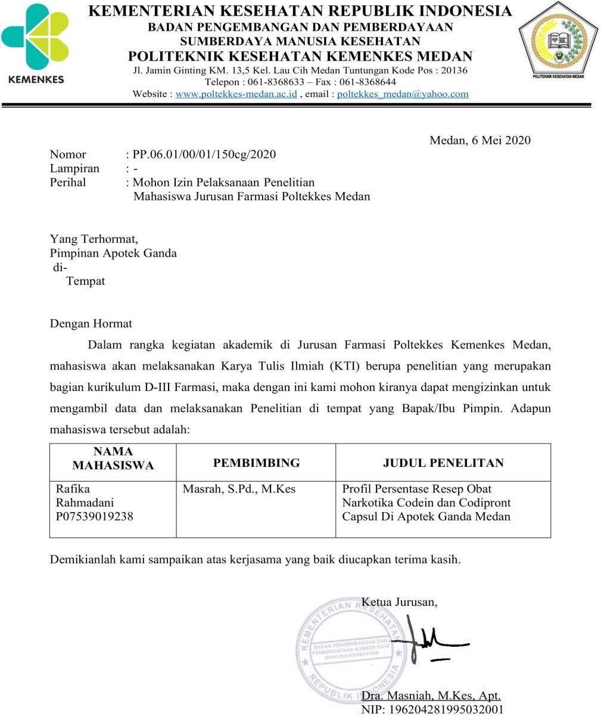

22

**Lampiran 3 Surat Keterangan Melakukan Penelitian**

## Lampiran 2 Surat Izin Penelitian

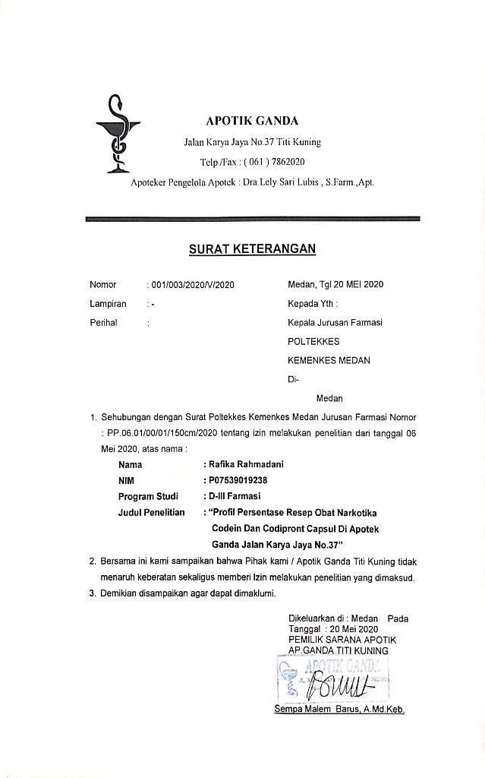

23

## Lampiran 3 Surat Keterangan Melakukan Penelitian

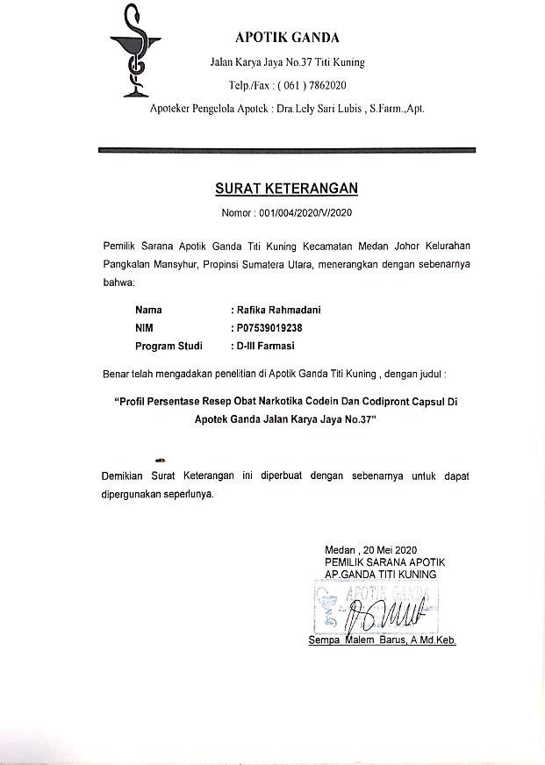

24

## Lampiran 4 ETHICAL CLEARENCE

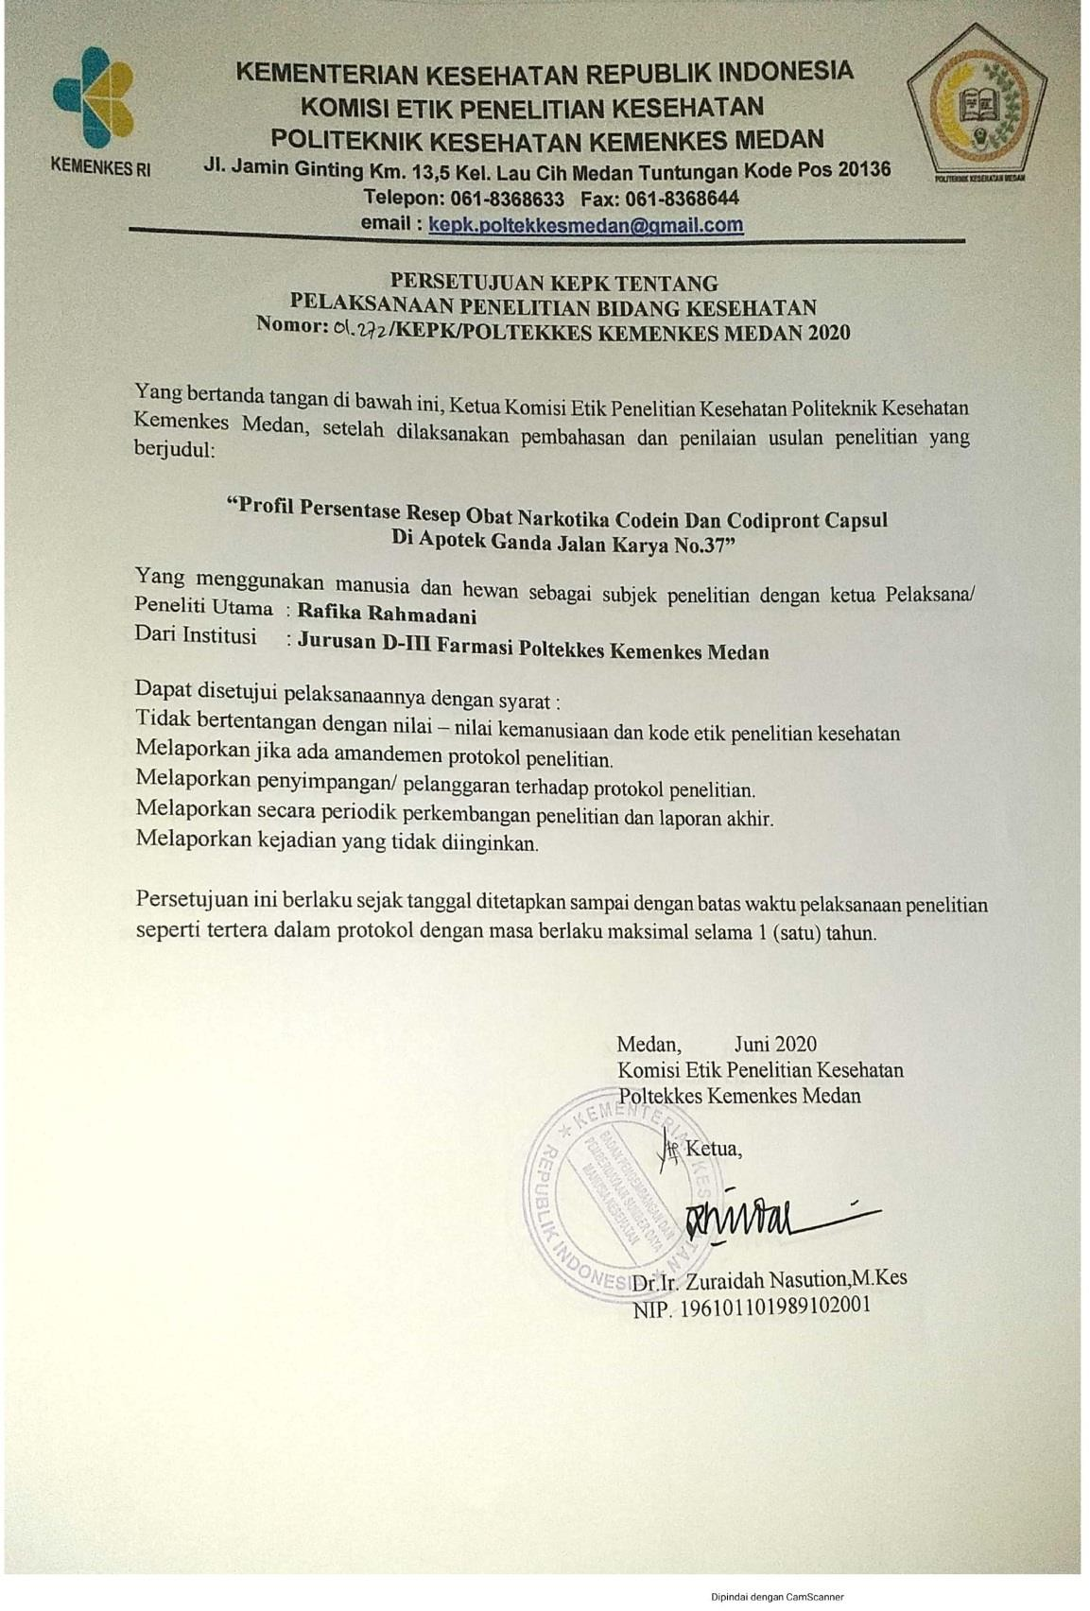

25

## Lampiran 5 Master Tabulasi

**Master Tabulasi Jumlah Resep Obat Codein dan Codipront Capsul di Apotek Ganda Bulan Januari 2019**

|  |  |  |  |
| --- | --- | --- | --- |
| Tanggal | Nama Sediaan | | |
| Codein | Codein | Codipronnt |
| 10 mg | 20 mg | Capsul |
| 1 |  |  |  |
| 2 |  |  |  |
| 3 | 10 |  |  |
| 4 |  |  |  |
| 5 |  |  |  |
| 6 |  |  |  |
| 7 |  |  |  |
| 8 |  |  |  |
| 9 |  |  |  |
| 10 | 10 |  |  |
| 11 |  |  |  |
| 12 |  |  |  |
| 13 |  |  |  |
| 14 |  |  |  |
| 15 |  |  |  |
| 16 |  |  |  |
| 17 |  |  |  |
| 18 |  |  |  |
| 19 |  |  |  |
| 20 |  |  |  |
| 21 |  |  |  |
| 22 |  |  |  |
| 23 |  |  |  |
| 24 | 58 |  |  |
| 25 |  |  |  |
| 26 |  |  |  |
| 27 |  |  |  |
| 28 |  |  |  |
| 29 | 10 |  |  |
| 30 |  |  |  |
| 31 | 15 | 15 |  |
| Total | 103 | 15 |  |

26

## Master Tabulasi Jumlah Resep Obat Codein dan Codipront Capsul di Apotek Ganda Bulan Februari 2019

|  |  |  |  |
| --- | --- | --- | --- |
| Tanggal | Nama Sediaan | | |
| Codein | Codein | Codipronnt |
| 10 mg | 20 mg | Capsul |
| 1 |  |  |  |
| 2 |  |  |  |
| 3 |  |  |  |
| 4 |  |  |  |
| 5 |  |  |  |
| 6 |  |  |  |
| 7 |  |  |  |
| 8 | 3 |  |  |
| 9 |  |  |  |
| 10 |  |  |  |
| 11 |  |  |  |
| 12 |  |  |  |
| 13 | 1 |  |  |
| 14 | 10 |  |  |
| 15 | 1 |  |  |
| 16 |  |  |  |
| 17 |  |  |  |
| 18 |  |  |  |
| 19 |  |  |  |
| 20 | 20 |  |  |
| 21 |  |  |  |
| 22 |  |  |  |
| 23 |  |  |  |
| 24 |  |  |  |
| 25 |  | 30 |  |
| 26 |  |  |  |
| 27 |  |  |  |
| 28 |  |  |  |
| Total | 35 | 30 |  |

27

## Master Tabulasi Jumlah Resep Obat Codein dan Codipront Capsul di Apotek Ganda Bulan Maret 2019

|  |  |  |  |
| --- | --- | --- | --- |
| Tanggal | Nama Sediaan | | |
| Codein | Codein | Codipronnt |
| 10 mg | 20 mg | Capsul |
| 1 |  | 20 |  |
| 2 |  |  |  |
| 3 |  |  |  |
| 4 |  |  |  |
| 5 |  |  |  |
| 6 | 1 |  |  |
| 7 |  |  |  |
| 8 |  |  |  |
| 9 |  |  |  |
| 10 |  |  |  |
| 11 |  |  |  |
| 12 |  |  |  |
| 13 |  |  |  |
| 14 | 1 |  |  |
| 15 |  |  |  |
| 16 |  |  |  |
| 17 |  |  |  |
| 18 | 20 | 30 |  |
| 19 |  |  |  |
| 20 |  | 20 |  |
| 21 |  |  |  |
| 22 |  |  |  |
| 23 |  |  |  |
| 24 |  |  |  |
| 25 |  |  |  |
| 26 |  |  |  |
| 27 |  | 21 |  |
| 28 |  |  |  |
| 29 |  |  |  |
| 30 |  |  |  |
| Total | 22 | 91 | 0 |

28

## Master Tabulasi Jumlah Resep Obat Codein dan Codipront Capsul di Apotek Ganda Bulan April 2019

|  |  |  |  |
| --- | --- | --- | --- |
| Tanggal | Nama Sediaan | | |
| Codein | Codein | Codipronnt |
| 10 mg | 20 mg | Capsul |
| 1 |  |  |  |
| 2 |  |  | 12 |
| 3 |  |  |  |
| 4 |  |  |  |
| 5 |  |  |  |
| 6 | 25 |  |  |
| 7 |  |  |  |
| 8 | 14 |  |  |
| 9 | 20 |  |  |
| 10 |  |  | 11 |
| 11 |  |  |  |
| 12 | 2 |  | 30 |
| 13 |  |  |  |
| 14 |  |  |  |
| 15 |  |  |  |
| 16 |  |  |  |
| 17 |  | 30 |  |
| 18 | 25 |  |  |
| 19 |  |  |  |
| 20 |  |  |  |
| 21 |  |  |  |
| 22 |  |  |  |
| 23 |  | 20 |  |
| 24 |  |  |  |
| 25 |  | 20 |  |
| 26 | 10 |  |  |
| 27 |  |  |  |
| 28 | 10 |  |  |
| 29 |  | 20 |  |
| 30 |  |  |  |
| Total | 106 | 90 | 53 |

29

## Master Tabulasi Jumlah Resep Obat Codein dan Codipront Capsul di Apotek Ganda Bulan Mei 2019

|  |  |  |  |
| --- | --- | --- | --- |
| Tanggal | Nama Sediaan | | |
| Codein | Codein | Codipronnt |
| 10 mg | 20 mg | Capsul |
| 1 |  |  |  |
| 2 |  |  |  |
| 3 |  |  |  |
| 4 |  |  |  |
| 5 |  |  |  |
| 6 |  |  |  |
| 7 |  |  |  |
| 8 |  |  |  |
| 9 |  |  |  |
| 10 |  |  |  |
| 11 |  |  |  |
| 12 |  |  |  |
| 13 | 20 |  |  |
| 14 |  |  |  |
| 15 |  | 20 | 16 |
| 16 |  |  |  |
| 17 |  | 21 |  |
| 18 |  | 30 |  |
| 19 |  |  |  |
| 20 |  |  |  |
| 21 |  |  |  |
| 22 |  |  | 16 |
| 23 |  |  |  |
| 24 |  |  |  |
| 25 |  | 30 |  |
| 26 |  |  |  |
| 27 |  |  | 10 |
| 28 |  |  |  |
| 29 |  |  |  |
| 30 |  |  |  |
| 31 |  |  |  |
| Total | 20 | 101 | 42 |

30

## Master Tabulasi Jumlah Resep Obat Codein dan Codipront Capsul di Apotek Ganda Bulan Juni 2019

|  |  |  |  |
| --- | --- | --- | --- |
| Tanggal | Nama Sediaan | | |
| Codein | Codein | Codipronnt |
| 10 mg | 20 mg | Capsul |
| 1 | 10 |  |  |
| 2 |  |  |  |
| 3 |  |  |  |
| 4 |  |  |  |
| 5 |  |  |  |
| 6 |  |  |  |
| 7 |  |  |  |
| 8 |  |  |  |
| 9 |  |  |  |
| 10 |  |  |  |
| 11 |  |  |  |
| 12 |  |  |  |
| 13 |  |  |  |
| 14 | 10 |  |  |
| 15 |  |  |  |
| 16 |  |  |  |
| 17 |  |  |  |
| 18 |  |  |  |
| 19 | 20 |  |  |
| 20 |  |  |  |
| 21 |  |  |  |
| 22 | 10 |  |  |
| 23 |  |  |  |
| 24 |  |  | 30 |
| 25 |  |  |  |
| 26 |  |  |  |
| 27 |  |  |  |
| 28 |  |  |  |
| 29 |  |  |  |
| 30 |  |  |  |
| Total | 50 | 0 | 30 |

31

## Master Tabulasi Jumlah Resep Obat Codein dan Codipront Capsul di Apotek Ganda Bulan Juli 2019

|  |  |  |  |
| --- | --- | --- | --- |
| Tanggal | Nama Sediaan | | |
| Codein | Codein | Codipronnt |
| 10 mg | 20 mg | Capsul |
| 1 |  |  |  |
| 2 |  |  |  |
| 3 |  | 30 |  |
| 4 |  |  |  |
| 5 |  |  |  |
| 6 | 30 |  |  |
| 7 |  |  |  |
| 8 |  |  |  |
| 9 |  |  |  |
| 10 |  |  |  |
| 11 | 30 |  |  |
| 12 |  |  |  |
| 13 |  |  |  |
| 14 |  |  |  |
| 15 |  | 30 |  |
| 16 |  |  |  |
| 17 |  |  |  |
| 18 |  |  |  |
| 19 |  |  |  |
| 20 |  |  |  |
| 21 |  |  |  |
| 22 |  |  |  |
| 23 |  |  |  |
| 24 |  |  |  |
| 25 |  |  |  |
| 26 | 25 |  |  |
| 27 |  |  |  |
| 28 |  |  |  |
| 29 |  |  |  |
| 30 |  | 10 |  |
| 31 |  | 20 |  |
| Total | 85 | 90 | 0 |

32

## Master Tabulasi Jumlah Resep Obat Codein dan Codipront Capsul di Apotek Ganda Bulan Agustus 2019

|  |  |  |  |
| --- | --- | --- | --- |
| Tanggal | Nama Sediaan | | |
| Codein | Codein | Codipronnt |
| 10 mg | 20 mg | Capsul |
| 1 |  |  |  |
| 2 |  |  |  |
| 3 |  |  |  |
| 4 |  |  |  |
| 5 |  |  |  |
| 6 |  |  |  |
| 7 |  |  |  |
| 8 |  |  |  |
| 9 |  |  |  |
| 10 |  |  |  |
| 11 |  |  |  |
| 12 |  |  |  |
| 13 |  |  |  |
| 14 |  |  |  |
| 15 |  |  |  |
| 16 |  |  |  |
| 17 |  |  |  |
| 18 |  |  |  |
| 19 |  |  |  |
| 20 |  |  |  |
| 21 |  |  |  |
| 22 |  |  |  |
| 23 |  |  |  |
| 24 |  |  |  |
| 25 |  |  |  |
| 26 |  |  |  |
| 27 | 20 |  |  |
| 28 |  |  |  |
| 29 |  |  |  |
| 30 |  |  |  |
| 31 |  |  |  |
| Total | 20 |  |  |

33

## Master Tabulasi Jumlah Resep Obat Codein dan Codipront Capsul di Apotek Ganda Bulan September 2019

|  |  |  |  |
| --- | --- | --- | --- |
| Tanggal | Nama Sediaan | | |
| Codein | Codein | Codipronnt |
| 10 mg | 20 mg | Capsul |
| 1 |  |  | 16 |
| 2 |  |  |  |
| 3 |  |  |  |
| 4 | 2 |  |  |
| 5 |  |  |  |
| 6 |  |  |  |
| 7 |  |  |  |
| 8 | 10 |  |  |
| 9 |  |  |  |
| 10 |  |  |  |
| 11 |  |  |  |
| 12 |  |  |  |
| 13 |  |  |  |
| 14 |  |  |  |
| 15 |  |  |  |
| 16 |  |  |  |
| 17 | 5 |  |  |
| 18 |  | 20 |  |
| 19 |  |  |  |
| 20 |  |  |  |
| 21 |  |  |  |
| 22 |  |  |  |
| 23 |  |  |  |
| 24 |  |  |  |
| 25 |  |  | 20 |
| 26 |  |  |  |
| 27 |  |  |  |
| 28 | 20 | 10 |  |
| 29 |  |  |  |
| 30 |  |  |  |
| Total | 37 | 30 | 36 |

34

## Master Tabulasi Jumlah Resep Obat Codein dan Codipront Capsul di Apotek Ganda Bulan Oktober 2019

|  |  |  |  |
| --- | --- | --- | --- |
| Tanggal | Nama Sediaan | | |
| Codein | Codein | Codipronnt |
| 10 mg | 20 mg | Capsul |
| 1 |  |  |  |
| 2 |  |  |  |
| 3 |  |  |  |
| 4 |  |  |  |
| 5 |  | 20 |  |
| 6 |  |  |  |
| 7 | 2 |  |  |
| 8 |  | 25 |  |
| 9 |  |  |  |
| 10 | 21 |  |  |
| 11 |  |  |  |
| 12 |  |  |  |
| 13 |  |  |  |
| 14 |  |  |  |
| 15 |  |  |  |
| 16 |  | 20 |  |
| 17 | 10 |  |  |
| 18 | 30 |  |  |
| 19 |  |  |  |
| 20 |  |  |  |
| 21 |  |  |  |
| 22 |  |  |  |
| 23 |  |  |  |
| 24 |  | 20 |  |
| 25 |  |  |  |
| 26 |  |  |  |
| 27 |  |  |  |
| 28 |  |  |  |
| 29 |  |  |  |
| 30 |  |  |  |
| 31 |  |  |  |
| Total | 63 | 85 | 0 |

35

## Master Tabulasi Jumlah Resep Obat Codein dan Codipront Capsul di Apotek Ganda Bulan November 2019

|  |  |  |  |
| --- | --- | --- | --- |
| Tanggal | Nama Sediaan | | |
| Codein | Codein | Codipronnt |
| 10 mg | 20 mg | Capsul |
| 1 |  |  |  |
| 2 | 60 |  |  |
| 3 |  |  |  |
| 4 | 20 |  |  |
| 5 |  |  |  |
| 6 |  |  |  |
| 7 | 30 |  |  |
| 8 |  |  |  |
| 9 |  |  |  |
| 10 | 20 |  |  |
| 11 |  |  |  |
| 12 |  |  |  |
| 13 |  |  |  |
| 14 | 2 |  |  |
| 15 | 12 |  |  |
| 16 |  |  |  |
| 17 |  |  |  |
| 18 |  |  |  |
| 19 |  | 20 |  |
| 20 |  |  |  |
| 21 |  | 20 |  |
| 22 |  |  |  |
| 23 |  |  |  |
| 24 |  |  |  |
| 25 |  |  |  |
| 26 |  |  |  |
| 27 |  |  |  |
| 28 |  |  |  |
| 29 |  |  |  |
| 30 |  | 15 |  |
| Total | 144 | 55 | 0 |

36

## Master Tabulasi Jumlah Resep Obat Codein dan Codipront Capsul di Apotek Ganda Bulan Desember 2019

|  |  |  |  |
| --- | --- | --- | --- |
| Tanggal | Nama Sediaan | | |
| Codein | Codein | Codipronnt |
| 10 mg | 20 mg | Capsul |
| 1 |  |  |  |
| 2 |  |  |  |
| 3 |  |  |  |
| 4 |  | 20 |  |
| 5 |  |  |  |
| 6 |  |  |  |
| 7 |  |  |  |
| 8 |  |  |  |
| 9 |  |  |  |
| 10 |  |  |  |
| 11 |  |  |  |
| 12 |  |  |  |
| 13 |  |  |  |
| 14 |  |  |  |
| 15 |  |  |  |
| 16 |  |  |  |
| 17 |  |  |  |
| 18 |  | 10 |  |
| 19 |  |  |  |
| 20 |  |  |  |
| 21 |  |  |  |
| 22 |  |  |  |
| 23 |  |  |  |
| 24 |  |  |  |
| 25 |  |  |  |
| 26 |  | 20 |  |
| 27 |  | 20 |  |
| 28 |  | 20 |  |
| 29 |  |  |  |
| 30 |  |  |  |
| 31 |  |  |  |
| Total | 0 | 90 |  |

37

## Lampiran 6 Dokumentasi

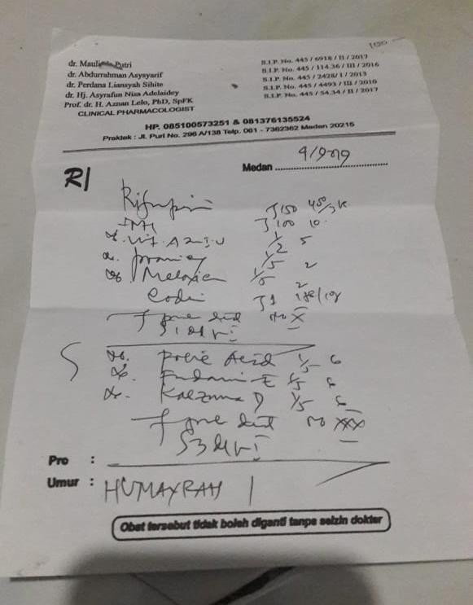

Gambar 1.Resep Golongan Narkotika



Gambar 2. Pemilihan Resep

38

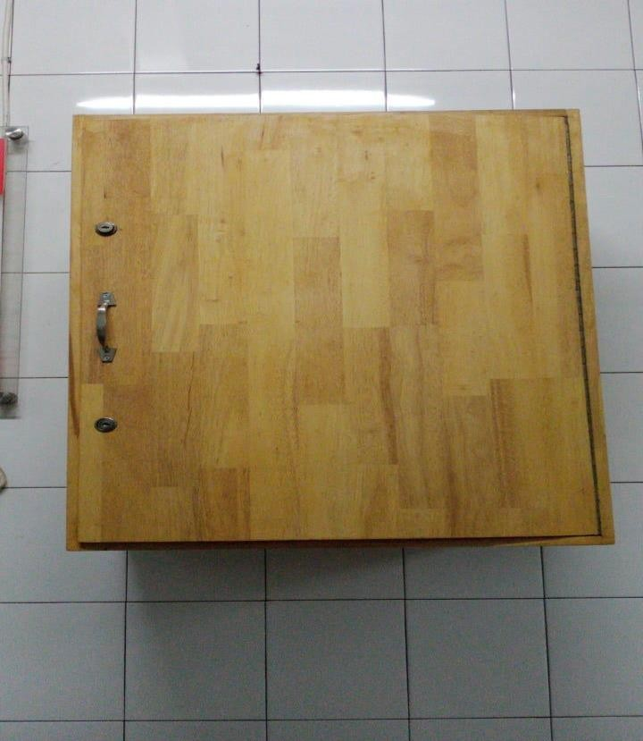

Gambar 3. Lemari Obat Golongan Narkotika

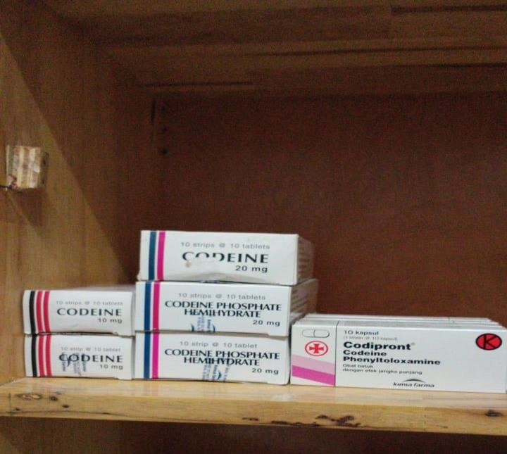

Gambar 4. Bagian Dalam Lemari Obat Golongan Narkotika

39

### LAMPIRAN 7 KARTU BIMBINGAN KTI

